DOKUMEN CD-3



ANALISIS PERMASALAHAN PENYIRAMAN MANUAL PADA KEBUN JERUK LIMAU DI CIBERES SUBANG

Oleh :

Muhammad Al Qarnie / 101032330043
Maheswara Ariq Athallah / 101032300050
Daffa Hermansyah / 101032330090

PRODI S1 TEKNIK KOMPUTER
FAKULTAS TEKNIK ELEKTRO
UNIVERSITAS TELKOM
BANDUNG
2026

Dokumentasi Produk Capstone Design
Lembar Pengesahan Dokumen
Judul Capstone Design | : | Analisis Permasalahan Penyiraman Manual pada Kebun Jeruk Limau di Ciberes Subang
Jenis Dokumen | : | Desain Rancangan Solusi
Nomor Dokumen | : | FTE-CD-3
Nomor Revisi | : | 00 (Draf Awal Usulan)
Tanggal Pengesahan | : | -
Fakultas | : | Fakultas Teknik Elektro
Program Studi | : | S1 Teknik Komputer
Jumlah Halaman | : | 21 halaman

Data Pemeriksaan dan Persetujuan
Ditulis Oleh | Nama | : Muhammad Al Qarnie | Jabatan | : Mahasiswa
Ditulis Oleh | NIM | : 101032330043 | Tanda Tangan
Ditulis Oleh | Nama | : Maheswara Ariq Athallah | Jabatan | : Mahasiswa
Ditulis Oleh | NIM | : 101032300050 | Tanda Tangan
Ditulis Oleh | Nama | : Daffa Hermansyah | Jabatan | : Mahasiswa
Ditulis Oleh | NIM | : 101032330090 | Tanda Tangan
Diperiksa Oleh | Nama | : Dr. Agung Nugroho Jati, S.T., M.T. | Jabatan | : Pembimbing 1
Diperiksa Oleh | Tanggal | : | Tanda Tangan
Diperiksa Oleh | Nama | : | Jabatan | : Pembimbing 2
Diperiksa Oleh | Tanggal | : | Tanda Tangan

DAFTAR REVISI
DOKUMEN CD-3

Timeline Revisi Dokumen
Versi, Tanggal | Revisi | Perbaikan yang dilakukan | Halaman Revisi
00, Pra-Survei  (Nov 2026) | Draf Usulan CD-3 Berbasis 28 Pustaka Penuh | Penyusunan lengkap alternatif solusi (4 kandidat), matriks keputusan tertimbang berdasarkan CD-2, desain rinci sistem mikro-irigasi tetes terzonasi surya SELV 12 V menggunakan Motorized Ball Valve 0 W statis, transduser tekanan 0-5 bar, modifikasi RC+MOSFET sensor tanah Capacitive v1.2, keran end-flush v >= 0,6 m/s, simulasi awal Darcy-Weisbach dan neraca energi PV-LiFePO4, tata letak awal petak uji 20 m x 3 baris (menunggu verifikasi lapangan), serta BOM purwarupa Rp4.850.000 (<= Rp5 juta) dan proyeksi penuh Rp17.790.000. | Seluruh Dokumen

1.1 Alternatif Usulan Solusi
Dokumen CD-3 (Desain Rancangan Solusi) ini merupakan kelanjutan langsung dari analisis kebutuhan dan akar permasalahan pada kebun jeruk limau mitra di Desa Ciberes, Subang (CD-1) serta penetapan batasan rekayasa mutlak (hard constraints C-01 s.d. C-05) dan 14 spesifikasi kuantitatif (S-01 s.d. S-14) pada dokumen CD-2. Berdasarkan fakta awal lapangan yang terdokumentasi di CD-1, kebun mitra seluas sekitar ~3.000 m² berisikan ~500–600 pohon jeruk limau (banyak di antaranya bertajuk rendah setinggi sekitar 1 m) dengan kontur tiga parit galian tanah memanjang sepanjang ~100 m beserta parit penghubung melintang (+). Air diambil dari saluran/sungai berjarak ~20,54 m dari tepi kebun menggunakan pompa berbahan bakar yang dimodifikasi ke LPG dan kerap mengalami gangguan mekanis, kemudian air ditimba dan diguyur secara manual oleh empat pekerja dengan upah Rp400.000 per siklus tiga hari sekali (mencapai skenario Rp48,7 juta/tahun) serta acuan dosis awal mitra minimal 15 Liter/pohon.
Guna memastikan rancangan tetap terukur sebelum pengukuran dimensi detail kebun mitra dilakukan pada survei lanjutan lapangan, petak uji purwarupa pada draf ini dimodelkan secara modular mengikuti skema awal mitra 20 m × 3 baris pohon (pola Baris 1 – Parit 1 – Baris 2 – Parit 2 – Baris 3 – Parit 3 beserta parit penghubung melintang, dengan estimasi awal 24 pohon), seraya menjaga kompatibilitas perpanjangan pipa menuju syarat C-03 CD-2 (15–20 pohon pada bentang operasional >= 25 m) dan batasan pagu belanja purwarupa maksimal Rp5.000.000 (S-08) serta skalabilitas menuju kebun penuh 500–600 pohon dengan proyeksi investasi <= Rp18.000.000. Berangkat dari penelaahan penuh (full-text) terhadap 28 referensi ilmiah dan paten utama [1]–[28], empat alternatif solusi dirumuskan sebagai ruang keputusan rekayasa.
1.1.1 Alternatif 1: Sistem Mikro-Irigasi Tetes Terzonasi Mandiri Surya (Usulan Terpilih)
Alternatif 1 mengusulkan arsitektur perpipaan tertutup bertekanan rendah yang mendistribusikan air sungai Ciberes langsung ke zona perakaran aktif setiap pohon jeruk limau secara otomatis dan terukur. Konsep ini menyintesis praktik terbaik mikro-irigasi surya dan instrumentasi berbiaya hemat dari [1]–[21]: air dialirkan melalui saringan hisap non-korosif pra-pompa menuju pompa diafragma DC 12 V (material polimer/tahan korosi), melewati disc filter 120–150 mesh berfitur bilas lumpur, lalu diatur alirannya per baris/zona menggunakan Motorized Ball Valve (MBV) 12 V DC berdaya statis 0 W sebelum keluar melalui dua Pressure Compensating (PC) Dripper berdebit 8 L/jam per pohon (total 16 L/jam/pohon) pada radius tajuk 0,5–0,8 m.
Kelebihan utama Alternatif 1 meliputi: (1) efisiensi aplikasi tinggi serta bebas pembasahan daun sehingga menekan risiko jamur akar dan pangkal batang [18], (2) jaringan pipa PE fleksibel mudah dirutekan melintasi parit melintang (+), (3) penggunaan katup bola bermotor menghemat energi pegang katup hingga 99,9% dibandingkan selenoid normally-closed (NC) konvensional [4], [6], [9], dan (4) operasi single-touch berbasis RTC DS3231, flow meter YF-S201, transduser tekanan 0–5 bar, dan sensor tanah termodifikasi sangat bersahabat bagi buruh kebun (C-05). Kelemahan yang harus dimitigasi adalah kebutuhan pembilasan disc filter dan pembukaan keran end-flush di ujung lateral agar partikel lumpur halus sungai tidak mengendap di dalam pipa [12], [19].
1.1.2 Alternatif 2: Wahana Robot Bergerak Otonom Kebun (UGV Beroda / Crawler)
Alternatif 2 mengadopsi wahana robot darat tak berawak (Unmanned Ground Vehicle/UGV) pembawa tangki air, pompa mikro, dan sensor navigasi seperti platform beroda empat atau perayap (crawler) yang ditelaah pada [22], [24]–[27]. Wahana bergerak menyusuri celah antarbarisan jeruk limau untuk mendekati pangkal tiap pohon sebelum mengaktifkan pompa penyemprot atau nosel terarah berbasis deteksi kamera/LiDAR.
Meskipun unggul secara otonomi pemetaan pada kebun buah komersial berjalur lebar dan rata [22], [24], pembacaan mendalam literatur membuktikan kendala berat pada kondisi Ciberes: (1) tinggi ground clearance UGV sekelas Scout 2.0 hanya sekitar 135 mm dengan muatan maksimal ~50 kg [22], [27] sehingga tangki air hanya cukup menyiram 2–3 pohon (15 L/pohon) per pengisian ulang; (2) keberadaan tiga parit tanah dan penghubung melintang (+) serta kanopi jeruk setinggi ~1 m menghalangi lintasan roda maupun menurunkan akurasi UWB/NLOS (RMSE 0,93–1,12 m) [25]; dan (3) konsumsi propulsi crawler 48 V 1.500 W [25] serta biaya sensor LiDAR/RTK melanggar mutlak pagu C-02 (<= Rp5.000.000).
1.1.3 Alternatif 3: Robot Penarik Selang atau Pengangkang Saluran Bertenaga Mesin Bakar + High-Pressure Gun
Alternatif 3 merujuk pada mesin penyiram penarik selang fleksibel (sprinkler robot) bermesin bensin 7 HP [23] maupun wahana pengangkang kanal beroda empat bermesin genset diesel 30 kW dengan gun semprot 10 kW seperti paten CN115804333A [28]. Konsep ini menyedot air bertekanan tinggi (~4 bar) dan menyemprotkannya secara meluas di atas lahan kebun.
Evaluasi terhadap kondisi Ciberes menunjukkan empat ketidakcocokan mendasar: (1) pemakaian mesin bensin/diesel melanggar spesifikasi emisi nol (S-12) dan mengulang beban perawatan serta konsumsi bahan bakar pompa eksisting; (2) lebar semprotan gun 47,5–57 m [23] hingga 75 m [28] akan mengguyur tajuk daun jeruk secara acak dan membuang air kembali ke parit terbuka sehingga tidak dapat menakar dosis presisi 15 L/pohon (S-01); (3) sebagaimana dicatat langsung oleh klaim paten [28], wahana pengangkang kanal memerlukan struktur saluran lurus seragam dan memiliki risiko jatuh (die luo feng xian) ketika berhadapan dengan parit silang/melintang (+); serta (4) biaya investasi jauh melampaui batasan ekonomi mitra.
1.1.4 Alternatif 4: Sistem Gravitasi Tandon Elevasi atau Gerobak Pompa Surya Semi-Manual
Alternatif 4 merupakan varian konvensional berbiaya awal moderat yang diulas pada pedoman FAO [2] dan rancangan gerobak pompa surya 50 Wp pada lahan bawang merah [3]. Pada konfigurasi pertama, pompa surya mengisi tandon menara setinggi 2–4 m lalu mengalirkan air secara gravitasi ke pipa tetes; pada konfigurasi kedua, pompa DC bertenaga panel surya 50 Wp + baterai 12 V 20 Ah diletakkan pada gerobak tarik untuk menyiram manual memakai selang.
Hasil telaah literatur [2], [3], [21] mengungkapkan dua keterbatasan penting: pada skema tandon gravitasi, tekanan statis 0,2–0,4 bar sering kali berada di bawah ambang kestabilan emiter 78,45 kPa (~0,78 bar) [21] dan menurun seiring berkurangnya tinggi muka air tandon, sementara menara penyangga tangki 8–10 m³ untuk kebun penuh rapuh di tanah sawah lunak Ciberes; sebaliknya, skema gerobak PV 50 Wp [3] (biaya pembuatan ~Rp2,7 juta di lahan datar) tetap membutuhkan buruh menarik selang melompati parit melintang (+) dan tidak menjamin dosis volumetrik maupun otomatisasi jadwal (S-01, S-05).
1.2 Analisis dan Pemilihan Solusi
1.2.1 Parameter Evaluasi Berbasis Batasan CD-2
Pemilihan solusi dilakukan secara kuantitatif menggunakan enam kriteria berbobot total 100% yang diturunkan langsung dari seluruh batasan mutlak dan spesifikasi desain dokumen CD-2: (K1) presisi dosis 15 L/pohon (S-01) dan keseragaman CU >= 85% tanpa membasahi tajuk (25%); (K2) kesesuaian daya off-grid SELV (S-06) dan adaptasi topografi 3 parit + penghubung melintang (20%); (K3) kepatuhan pagu biaya purwarupa <= Rp5.000.000 serta proyeksi skala penuh <= Rp18.000.000 (25%); (K4) ketahanan terhadap sedimen lumpur sungai Ciberes dan korosi (15%); (K5) kemudahan pengoperasian single-touch serta perawatan bagi buruh kebun (10%); dan (K6) kepatuhan lingkungan nol emisi (S-12) dan keselamatan tegangan sentuh (S-10) (5%).
1.2.2 Matriks Perbandingan Teknis Alternatif
Tabel 1. Ringkasan Perbandingan Aspek Teknis dan Kelayakan Empat Alternatif Solusi
Parameter Evaluasi | Alt 1 (Terpilih):  Mikro-Irigasi Surya | Alt 2:  UGV Otonom | Alt 3:  Robot Gun BBM | Alt 4:  Tandon / Gerobak PV
Catu Daya & Emisi (S-06, S-12) | PLTS 100 Wp + LiFePO4 30 Ah; SELV 12 V, 0 g CO2/kWh | Baterai 24-48 V daya besar (propulsi ~1,5 kW [25]) | Mesin bensin 7 HP [23] / diesel 30 kW [28] (melanggar S-12) | PV 50-150 Wp (0 emisi), beban menara/gerobak
Akses Medan 3 Parit + Silang (+) | Sangat baik: pipa PE melintasi parit berpenopang | Gagal: tersangkut parit, cabang 1 m, UWB selip [22], [25] | Buruk: gagal di parit silang, risiko jatuh [28] | Sedang: gerobak/selang terhalang parit (+)
Dosis 15 L & CU >= 85% (S-01, S-02) | Sangat baik: 2x PC Dripper + flow meter YF-S201 | Rendah: tangki ~50 kg habis setiap 2-3 pohon [22] | Buruk: gun menyebar 47-75 m & basahi daun [23], [28] | Rendah: tekanan tandon turun / manual [2], [3]
Ketahanan Lumpur Sungai (S-13) | Baik: saringan hisap + disc filter 120 mesh + end-flush | Rentan aus pada pompa semprot tekanan tinggi | Toleran di nozzle gun, boros air terbuang | Sedang: endapan tandon & sumbat tekanan rendah
Kemudahan Operasi Buruh (C-05) | Tinggi: otomatis RTC + tombol 1-sentuhan & 3 LED | Sangat rendah: butuh operator navigasi/ROS [24] | Rendah: servis karburator/mesin bakar rutin | Sedang-tinggi: mudah, tetapi kerja fisik menarik selang [3]
Biaya Purwarupa (<= Rp5 Jt) & Penuh (<= Rp18 Jt) | Memenuhi (Rp4.850.000 purwarupa; Rp17.790.000 penuh) | Gagal jauh (> Rp25-60 jt per unit UGV [22], [25]) | Gagal (> Rp15-40 jt + biaya BBM harian [23], [28]) | Gerobak ~Rp2,7 jt [3] (manual); tandon penuh > Rp15 jt

1.2.3 Matriks Keputusan Tertimbang (Weighted Decision Matrix)
Tabel 2. Evaluasi Kuantitatif Alternatif Solusi Menggunakan Weighted Decision Matrix
Kriteria (Skala 1 = Buruk s.d. 5 = Sangat Baik) | Bobot | Alt 1  (Tetes Surya) | Alt 2  (UGV Robot) | Alt 3  (Gun BBM) | Alt 4  (Tandon/PV)
K1. Presisi Dosis (15 L) & Keseragaman (>=85%) | 25% | 5 (1.25) | 2 (0.50) | 1 (0.25) | 3 (0.75)
K2. Catu Off-Grid (S-06) & Topografi Parit (+) | 20% | 5 (1.00) | 2 (0.40) | 2 (0.40) | 3 (0.60)
K3. Pagu Biaya (<=Rp5 Jt / <=Rp18 Jt) & Skalabilitas | 25% | 5 (1.25) | 1 (0.25) | 2 (0.50) | 3 (0.75)
K4. Ketahanan Air Berlumpur & Keandalan Mekanis | 15% | 4 (0.60) | 2 (0.30) | 3 (0.45) | 3 (0.45)
K5. Kemudahan Operasi & Rawat Buruh (C-05) | 10% | 4 (0.40) | 1 (0.10) | 2 (0.20) | 4 (0.40)
K6. Nol Emisi (S-12) & Keselamatan SELV (S-10) | 5% | 5 (0.25) | 3 (0.15) | 1 (0.05) | 4 (0.20)
TOTAL SKOR TERTIMBANG (Maks 5,00) | 100% | 4.75 | 1.70 | 1.85 | 3.15
PERINGKAT KEPUTUSAN | - | 1 (DIPILIH) | 4 (Ditolak) | 3 (Ditolak) | 2 (Cadangan)

1.2.4 Keputusan Pemilihan Solusi dan Peningkatan Berbasis Literatur Penuh
Berdasarkan Tabel 2, Alternatif 1 (Mikro-Irigasi Tetes Terzonasi Mandiri Surya) memperoleh skor tertimbang tertinggi sebesar 4.75 dari skala 5,00, unggul jauh (+1,60 poin) di atas Alternatif 4 (3.15) dan mengeliminasi Alternatif 3 (1.85) serta Alternatif 2 (1.70). Untuk menjamin ketangguhan desain dari temuan studi penuh literatur, rancangan Alternatif 1 pada dokumen ini menyematkan enam penyempurnaan rekayasa krusial terhadap konsep irigasi otomatis konvensional: (1) pemakaian Motorized Ball Valve (MBV) 0 W statis [4], [6], [9] menggantikan selenoid NC konstan; (2) pemasangan transduser tekanan 0–5 bar langsung di hilir filter untuk membaca dry-run maupun batas bilas dP >= 70 kPa [12]; (3) spesifikasi rumah pompa non-besi cor beserta saringan hisap pra-pompa [19]; (4) penyediaan keran end-flush berkecepatan >= 0,6 m/s di tiap ujung lateral [19]; (5) modifikasi rangkaian sensor Capacitive v1.2 (R_bleed 1 MOhm, kapasitor 0,1 uF, power-gating MOSFET, dan LDO 3,3 V eksternal) [1], [5], [14]; serta (6) kepastian rincian anggaran purwarupa di bawah pagu mutlak Rp5.000.000 (S-08).
1.3 Desain Solusi Terpilih
1.3.1 Ruang Lingkup Petak Uji Awal Pra-Survei dan Kompatibilitas Skalabilitas
Purwarupa fungsional dirancang untuk memvalidasi performa seluruh subsistem secara menyeluruh pada satu petak uji di kebun mitra Ciberes. Sebelum pengukuran jarak tanam dan panjang baris aktual dilaksanakan pada agenda survei lapangan terdekat, rancangan purwarupa pada draf ini dimodelkan secara modular mengikuti skema awal mitra 20 m × 3 baris pohon (Baris 1 – Parit 1 – Baris 2 – Parit 2 – Baris 3 – Parit 3) beserta lintasan penghubung parit melintang (+), dengan asumsi awal ~8 pohon per baris (total ~24 pohon contoh). Setiap parameter ukuran pipa pada Tabel BOM tetap bersifat modular sehingga segera setelah survei pengukuran lapangan kebun mitra terlaksana, bentang lateral dapat langsung divalidasi atau disesuaikan untuk menjamin kepatuhan mutlak batasan C-03 CD-2 (15–20 pohon uji, bentang >= 25 m), sekaligus memetakan ekspansi seragam menjadi 10 zona (mainline 1,5 inci, ~600 pohon) di kebun penuh.
1.3.2 Arsitektur Sistem Terintegrasi Tiga Domain
Arsitektur sistem membagi peran secara jelas ke dalam tiga domain fisik dan fungsional yang saling terhubung: (1) Domain Catu Daya Off-Grid SELV 12 V yang memanen radiasi surya via panel 100 Wp dan MPPT ke baterai LiFePO4 12,8 V 30 Ah disertai rel teregulasi terpisah 5 V dan LDO 3,3 V guna melindungi kestabilan pembacaan analog ADC; (2) Domain Kendali & Instrumentasi IP65 berpusat pada mikrokontroler ESP32 berbasis Finite State Machine (FSM) dengan pewaktu RTC DS3231, tombol 1-sentuhan, serta isolasi driver aktuator MOSFET/H-Bridge; dan (3) Domain Hidrolika & Distribusi Lahan mulai dari saringan hisap sungai, pompa DC non-korosif, disc filter, 3 unit MBV, hingga lateral PE 16 mm, PC Dripper 8 L/jam, dan keran end-flush, sebagaimana diilustrasikan pada Gambar 1.
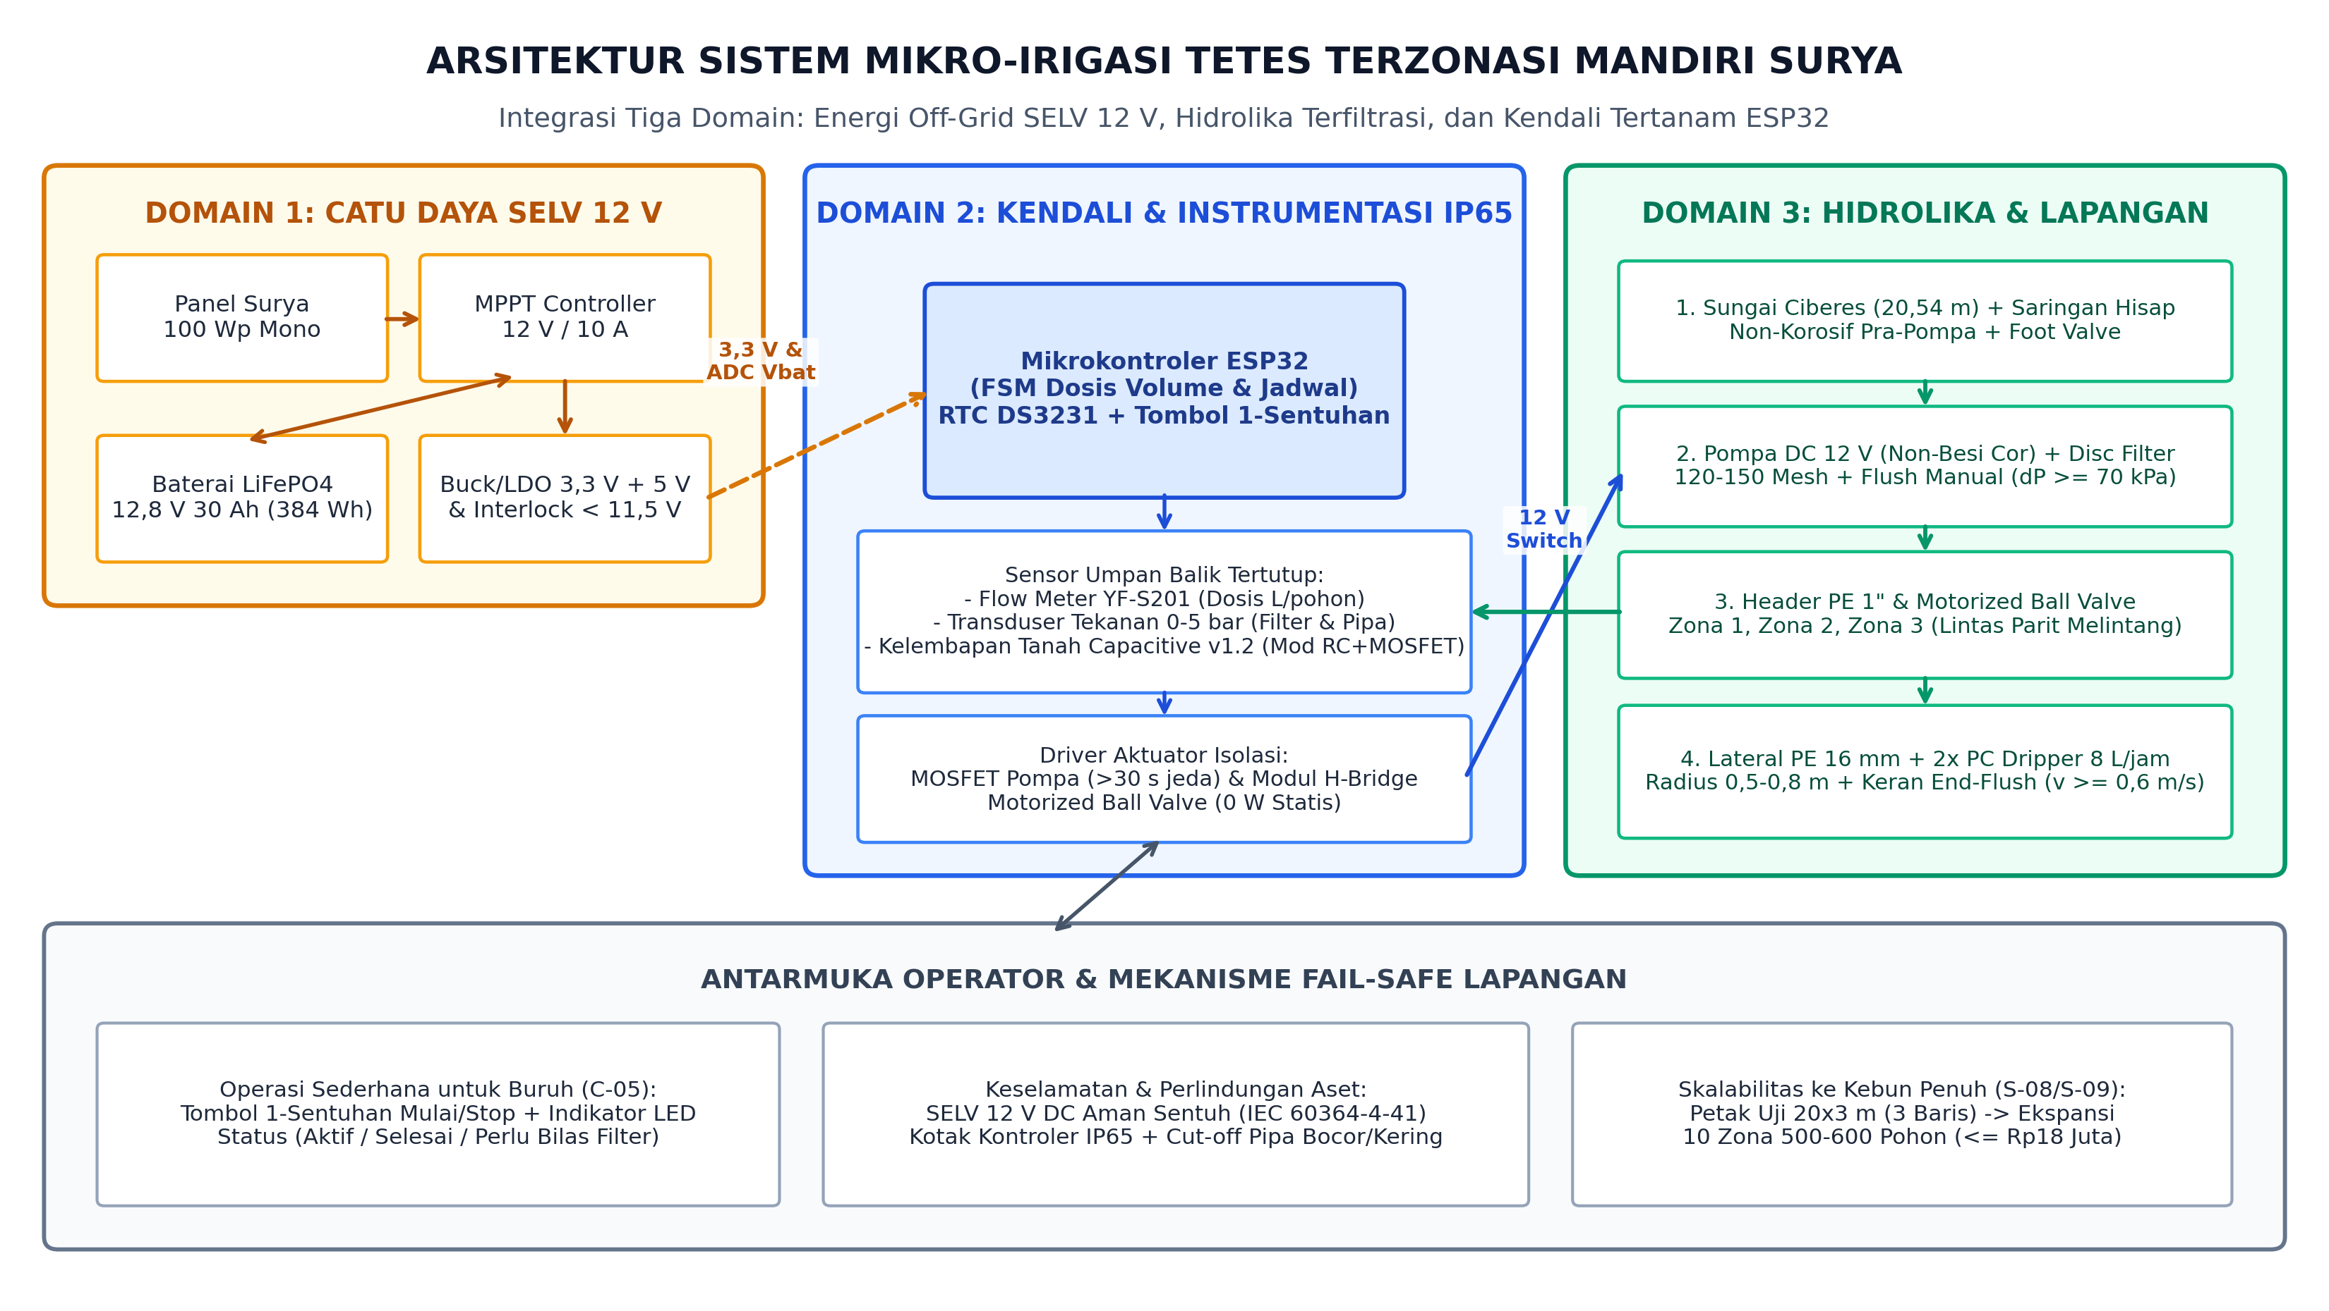
Gambar 1. Diagram Blok Arsitektur Terintegrasi Tiga Domain Sistem Mikro-Irigasi Surya.
1.3.3 Desain Hidrolika, Tata Letak 20 m x 3 Baris, Model Matematis, dan Simulasi Awal
Dari tepi Sungai/Saluran Ciberes (~20,54 m dari batas kebun), air dihisap melewati keranjang saringan pra-pompa berukuran bukaan ~1–2 mm dan foot valve non-korosif guna menyaring pasir kasar sebelum memasuki ruang pompa diafragma DC 12 V berbahan polimer (menghindari pembentukan kerak karat oksida besi sebagaimana disoroti [19]). Di hilir pompa, air bertekanan melewati disc filter 120–150 mesh (bukaan ~124–130 mikron) untuk menahan partikel lumpur tersuspensi sungai Ciberes [12], [19], lalu melintasi water flow meter YF-S201 dan transduser tekanan 0–5 bar menuju header PE 1 inci (ID ~25,0 mm) di ujung bedengan.
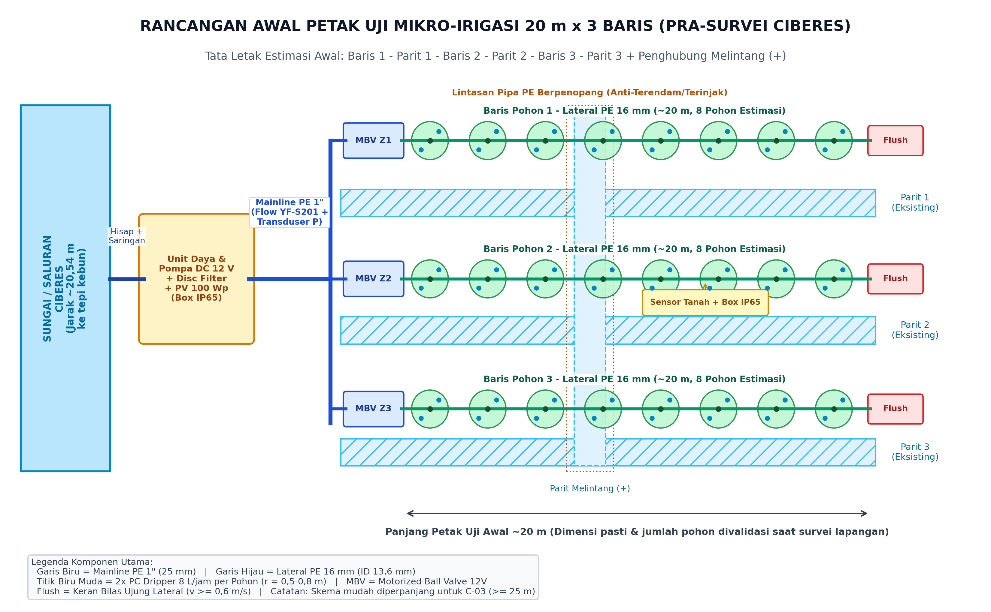
Gambar 2. Rancangan Tata Letak Awal Petak Uji 20 m x 3 Baris dan Lintasan Parit Melintang (Pra-Survei).
Seperti tampak pada Gambar 2, header PE 1 inci membagi aliran ke tiga lateral PE 16 mm (ID 13,6 mm) sepanjang ~20 m melalui tiga Motorized Ball Valve (MBV Z1, Z2, Z3). Saat melintasi parit penghubung melintang (+), segmen pipa dipasang di atas penopang sederhana (jembatan pipa) agar tidak terendam lumpur maupun terinjak pekerja saat penyiangan. Di sekeliling pangkal tiap pohon jeruk limau (tinggi dominan ~1 m), dua unit PC Dripper 8 L/jam (total 16 L/jam/pohon) ditempatkan pada radius 0,5–0,8 m sehingga selaras dengan area perakaran efektif tanaman sitrus [18], [32]. Pada ujung setiap lateral dipasang keran manual end-flush guna membilas akumulasi endapan halus.
Kehilangan tinggi tekan (head loss) di sepanjang pipa utama dan lateral berpancaran ganda dimodelkan melalui persamaan Darcy–Weisbach yang dikoreksi faktor outlet seragam Christiansen (F_Chr = 0,391 untuk 8 titik sadap di satu lateral) beserta koefisien kehilangan minor K, sedangkan tekanan kerja pompa total serta durasi aplikasi dosis 15 L/pohon dirumuskan oleh Persamaan (1)–(3) berikut.
$$h_{f} = f · \frac{L}{D} · \frac{v^{2}}{2g} · F_{Chr} + ΣK · \frac{v^{2}}{2g}$$ | (1)
$$P_{pompa} = ρg\left(Δz + h_{f,main} + h_{f,lat}\right) + ΔP_{filter} + P_{emitter}$$ | (2)
$$t_{siram} = \frac{V_{target}}{N_{e} · q_{e}} × 60 menit$$ | (3)
Dengan 2 emiter PC berdebit q_e = 8 L/jam per pohon (N_e = 2), Persamaan (3) memberikan durasi siram tepat 56 menit 15 detik (56,25 menit) untuk menyalurkan dosis acuan mitra V_target = 15 L/pohon, dengan syarat tekanan masuk di pangkal lateral tetap berada di atas ambang kestabilan emiter 78,45 kPa (~0,785 bar [21]) dan target kerja nominal PC dripper ~1,00 bar (100 kPa). Untuk membuktikan fisibilitas desain sejak tahap CD-3, persamaan Darcy–Weisbach dengan faktor gesekan Swamee–Jain (kekasaran absolut ε = 1,5 × 10⁻⁶ m, Δz = 1,50 m, ΔP_filter bersih = 0,20 bar hingga ambang bilas 0,70 bar mengacu [12]) disimulasikan secara numerik pada Python dengan hasil terangkum pada Tabel 3.
Tabel 3. Keluaran Simulasi Awal Hidrolika Darcy–Weisbach untuk Berbagai Skenario Operasi Petak Uji
Skenario Operasi Simulasi | Debit Sistem Total | Kecepatan (m/s)  Main | Lateral | Head Loss (m)  Main | Lateral | Tekanan Pompa  Bersih | Ambang Bilas | Verifikasi Kinerja & Literatur
1 Zona Aktif (8 pohon / 1 baris) | 128.0 L/jam  (2.13 L/mnt) | 0.072 | 0.245 | 0.011 | 0.074 | 1.35 bar  (1.85 bar bilas) | Butuh flush berkala (v_ir < 0,60 m/s [19])
2 Zona Aktif (16 pohon / 2 baris) | 256.0 L/jam  (4.27 L/mnt) | 0.145 | 0.245 | 0.058 | 0.074 | 1.36 bar  (1.86 bar bilas) | Butuh flush berkala (v_ir < 0,60 m/s [19])
3 Baris Serentak (24 pohon / petak 20x3m) | 384.0 L/jam  (6.40 L/mnt) | 0.217 | 0.245 | 0.118 | 0.074 | 1.36 bar  (1.86 bar bilas) | Butuh flush berkala (v_ir < 0,60 m/s [19])
Uji C-03 Maks (20 pohon / 1 baris 25m) | 320.0 L/jam  (5.33 L/mnt) | 0.181 | 0.612 | 0.086 | 0.357 | 1.39 bar  (1.89 bar bilas) | Lulus syarat bilas >= 0,60 m/s [19]
Mode End-Flush 1 Lateral (v=0.80 m/s) | 418.4 L/jam  (6.97 L/mnt) | 0.237 | 0.800 | 0.137 | 1.459 | 0.65 bar  (1.15 bar bilas) | Lulus syarat bilas >= 0,60 m/s [19]

Hasil simulasi pada Tabel 3 (dan visualisasi kurva pada Gambar 5 panel kiri) membuktikan temuan rekayasa penting: selama mode tetes normal 1 zona (8 pohon = 128 L/jam) maupun 3 baris serentak (24 pohon = 384 L/jam), kecepatan aliran awal lateral PE 16 mm hanya sebesar 0,245 m/s, lebih kecil dari kecepatan kritis pengendapan sedimen Lavanholi dkk. sebesar 0,60 m/s [19]. Sebaliknya, ketika katup MBV menutup 2 baris lain dan keran end-flush di ujung satu lateral dibuka, debit 418,4 L/jam (6,97 L/menit) pada tekanan pompa 0,65–1,15 bar membangkitkan kecepatan pembilasan 0,80 m/s >= 0,60 m/s, sehingga membuktikan secara kuantitatif mengapa arsitektur harus memadukan katup zonasi dan keran end-flush terpisah.
1.3.4 Desain Kelistrikan Off-Grid SELV 12 V, Pengkondisian Sinyal, dan Neraca Energi
Seluruh sistem kelistrikan menerapkan batas Safety Extra-Low Voltage (SELV <= 60 V DC sesuai IEC 60364-4-41 [30]) pada bus nominal 12,8 V DC bersekring utama 15 A dan dioda TVS. Sebagaimana ditampilkan pada Gambar 3, bus baterai LiFePO4 12,8 V 30 Ah (384 Wh nominal; 307,2 Wh kapasitas pakai pada DoD 80%) diisi oleh panel surya monokristalin 100 Wp melalui kontroler MPPT 10 A untuk memaksimalkan efisiensi panen radiasi pagi maupun cuaca berawan [20], [21].
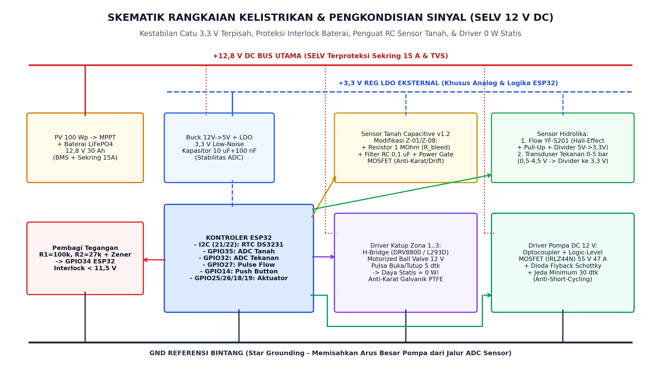
Gambar 3. Skematik Rangkaian Kelistrikan SELV 12 V DC, Pengkondisian Sinyal Sensor, dan Isolasi Aktuator.
Pemisahan jalur catu logika menggunakan konverter Buck 12 V ke 5 V diikuti regulator LDO 3,3 V eksternal serta star grounding bertujuan mencegah penurunan atau derau tegangan bus saat pompa menyedot arus start dari memengaruhi referensi ADC ESP32—masalah umum yang dilaporkan pada [5], [14]. Pembacaan sensor kelembapan tanah Capacitive v1.2 dimodifikasi merujuk temuan perbaikan perangkat keras [1], [5], [8], [14]: penambahan resistor paralel 1 MOhm (R_bleed), filter RC 0,1 uF, penutupan lapisan tepi papan (potting epoksi), pengaktifan berpulsa lewat MOSFET (power gating hanya saat akuisisi data) untuk mencegah korosi elektrolisis serta pengisian muatan sisa, dan pembagian tegangan aman ke GPIO ESP32 (termasuk divider 5 V -> 3,3 V pada YF-S201 dan transduser 0–5 bar).
Pada sisi aktuator, penggerak katup bola bermotor (MBV) memakai rangkaian H-Bridge DRV8800/L298N yang hanya mengalirkan pulsa 4 W selama ~5 detik saat membuka atau menutup, sehingga daya tahannya pada posisi terbuka/tertutup adalah 0 W (zero-static holding power) [4], [6], [9]. Driver pompa memakai optocoupler dan MOSFET logika IRLZ44N dengan dioda flyback Schottky serta interlock waktu jeda antarsiklus >= 30 detik. Neraca energi harian dan otonomi baterai dimodelkan melalui Persamaan (4)–(6), dengan faktor penalti termal modul surya sebesar 14,22% pada suhu siang terik mengacu Bawa dkk. [21] (η_total = 73,8%).
$$E_{surya} = P_{PV} · PSH · \left(1 − δ_{termal}\right) · η_{MPPT+kabel}$$ | (4)
$$E_{siklus} = P_{pompa}t_{op} + 2N_{z}P_{pulsa}t_{pulsa} + E_{kontrol+tidur}$$ | (5)
$$N_{otonomi} = \frac{V_{bat} · C_{bat} · DoD}{E_{siklus}} × I_{hari}$$ | (6)
Tabel 4. Hasil Simulasi Awal Neraca Energi PV 100 Wp + LiFePO4 30 Ah untuk 24 Pohon (360 L/Siklus)
Parameter Simulasi Neraca Energi | Nilai Komputasi | Implikasi Desain (S-06)
Panen Energi PV 100 Wp (Hari Cerah, PSH 4,5 jam, eta 73,8%) | 332.0 Wh/hari | Surplus tinggi setelah 1 siklus penuh
Panen Energi PV 100 Wp (Hari Mendung Berat, PSH 1,5 jam) | 110.7 Wh/hari | Tetap menutup siklus serentak 85,7 Wh
Beban 3 Baris Serentak + MBV 0 W Statis (0,94 jam + 71 jam tidur) | 85.72 Wh/siklus | Otonomi 3.58 siklus (10.8 hari) tanpa matahari
Beban 3 Zona Bergantian + MBV 0 W Statis (2,81 jam pompa) | 188.79 Wh/siklus | Otonomi 1.63 siklus (4.9 hari)
Pembanding: 3 Zona Bergantian + Selenoid NC (koil 12 W konstan) | 222.51 Wh/siklus | Boros 33.75 Wh hanya utk tahan katup vs 0.033 Wh MBV
Efisiensi Penghematan Energi Katup MBV vs Selenoid NC | 99.9% lebih hemat | Memperpanjang margin otonomi di cuaca berawan

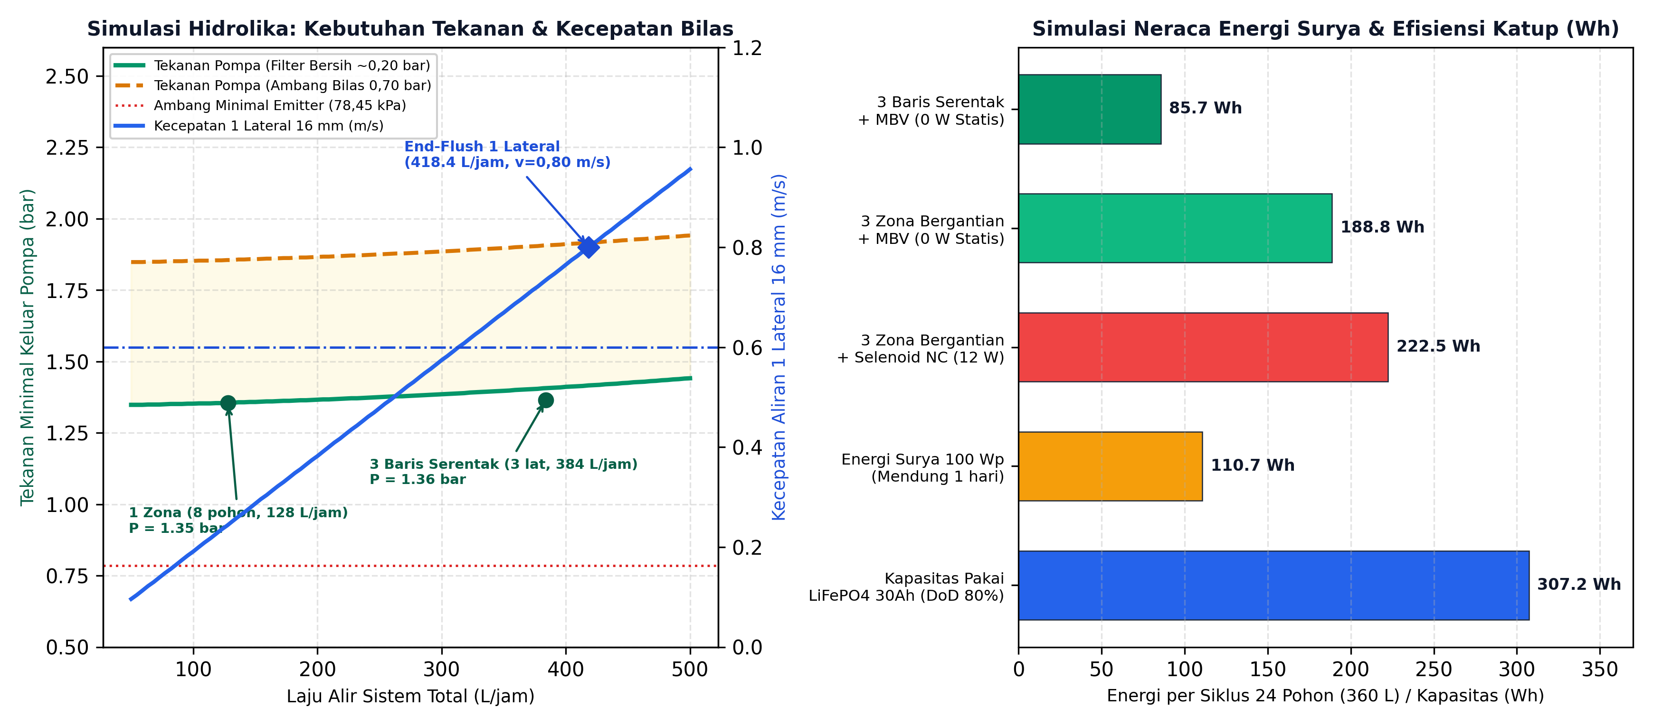
Gambar 5. Grafik Hasil Simulasi Awal: (Kiri) Kebutuhan Tekanan Pompa & Batas Kecepatan Bilas; (Kanan) Neraca Energi Surya.
1.3.5 Desain Perangkat Lunak, Finite State Machine (FSM), dan Pseudocode Kendali
Perangkat lunak tertanam pada ESP32 dibangun menggunakan arsitektur Finite State Machine (FSM) deterministik agar sistem berada dalam mode tidur daya rendah (deep sleep, konsumsi sistem < 25 mW) sepanjang jeda 72 jam dan hanya aktif pada jadwal terprogram RTC DS3231 atau interupsi tombol fisik 1-sentuhan pekerja kebun (Gambar 4). Sebelum mengeksekusi pengairan setiap zona, ESP32 selalu memverifikasi interlock baterai (V_bat >= 11,5 V), keberadaan jeda anti-short-cycling pompa >= 30 detik, dan pembacaan kelembapan tanah terkalibrasi (bila dipicu RTC saat tanah sudah lembap oleh hujan, siklus ditunda otomatis). Selama pompa aktif, volume air diintegrasikan langsung dari pulsa flow meter YF-S201 (V = ∫ Q(t) dt) sembari memantau jendela aman tekanan [0,5..3,5 bar] serta sinyal kejenuhan filter untuk menyalakan indikator kuning Bilas Disc Filter.
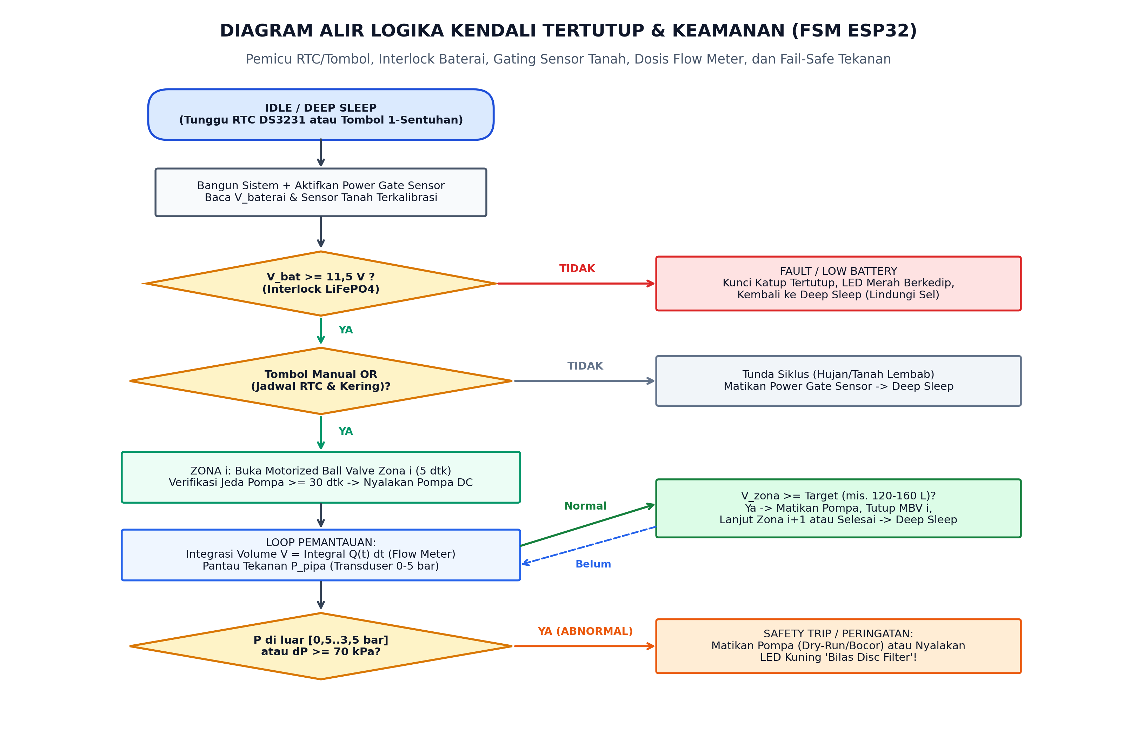
Gambar 4. Diagram Alir Logika Kendali Tertutup, Gating Kelembapan, dan Fail-Safe Hidrolika-Baterai.
// Pseudocode Kendali Utama FSM ESP32 - Mikro-Irigasi Tetes Terzonasi Surya
CONST PIN_VBAT=34, PIN_SOIL=35, PIN_PRESS=32, PIN_FLOW=27, PIN_BTN=14;
CONST PIN_PUMP=25, PIN_SOIL_PWR=26, PIN_LED_STAT=2, PIN_LED_FLT=4, PIN_LED_FILT=16;
CONST float TARGET_L_PER_TREE = 15.0; // Acuan mitra S-01
CONST float VBAT_MIN_V = 11.5; // Interlock proteksi LiFePO4
FUNCTION read_calibrated_soil_vwc():
digitalWrite(PIN_SOIL_PWR, HIGH); delay_ms(200); // MOSFET power-gate anti-karat
raw = median_filter(analogRead_16samples(PIN_SOIL));
digitalWrite(PIN_SOIL_PWR, LOW);
RETURN map_linear_clay_ciberes(raw); // Kalibrasi gravimetrik tanah liat lokal
MAIN_CYCLE(trigger_source):
v_bat = read_voltage_divider(PIN_VBAT);
IF v_bat < VBAT_MIN_V THEN blink(PIN_LED_FLT); lock_all_mbv_closed(); deep_sleep();
IF trigger_source == RTC_SCHEDULE AND read_calibrated_soil_vwc() > VWC_THRESHOLD THEN
deep_sleep(); // Tunda otomatis bila tanah masih lembap hujan
FOR zone IN [1, 2, 3]:
open_mbv_pulse(zone, 5000 ms); // H-Bridge 5 detik, setelahnya 0 W statis
wait_pump_cooldown(30 sec); // Anti-short-cycling
reset_flow_pulses(); digitalWrite(PIN_PUMP, HIGH);
WHILE flow_liters() < (TREES_IN_ZONE[zone] * TARGET_L_PER_TREE):
p_bar = read_pressure_bar(PIN_PRESS);
IF p_bar < 0.50 OR p_bar > 3.50 THEN // Deteksi dry-run atau pipa bocor
digitalWrite(PIN_PUMP, LOW); close_mbv_pulse(zone, 5000 ms); emergency_halt();
IF (baseline_clean_p - p_bar) >= 0.70 THEN digitalWrite(PIN_LED_FILT, HIGH); // Bilas dP >= 70 kPa
IF manual_stop_pressed() THEN break;
delay_ms(200);
digitalWrite(PIN_PUMP, LOW); close_mbv_pulse(zone, 5000 ms);
signal_done(PIN_LED_STAT); deep_sleep_until_next_rtc_or_button();

1.3.6 Daftar Alat dan Bahan Purwarupa serta Proyeksi Skala Penuh Kebun
Rincian kebutuhan material (Bill of Materials/BOM) untuk membangun satu unit purwarupa fungsional pada petak uji awal 20 m × 3 baris (estimasi ~24 pohon dengan 3 katup MBV dan keran end-flush) disusun pada Tabel 5 dengan total belanja komponen sebesar Rp4.850.000, mematuhi secara ketat pagu maksimal S-08 sebesar Rp5.000.000. Sementara itu, Tabel 6 merangkum proyeksi biaya ekspansi arsitektur yang sama ke seluruh 500–600 pohon (10 zona pada luas ~3.000 m²) sebesar Rp17.790.000, juga memenuhi batas investasi skala penuh S-08 (<= Rp18.000.000).
Tabel 5. Rincian Bill of Materials (BOM) Purwarupa Petak Uji 20 m x 3 Baris (Estimasi Pra-Survei)
No | Komponen Utama & Spesifikasi | Jml | Harga Satuan | Subtotal | Justifikasi Kebutuhan
1 | Panel Surya Monokristalin 100 Wp (SELV 12 V) | 1 unit | Rp620.000 | Rp620.000 | S-06, S-12: catu off-grid nol emisi
2 | Solar Charge Controller MPPT 10 A + Bracket | 1 unit | Rp250.000 | Rp250.000 | S-06: maksimalkan panen surya saat mendung
3 | Baterai LiFePO4 12,8 V 30 Ah (384 Wh) + BMS Terintegrasi | 1 unit | Rp1.150.000 | Rp1.150.000 | S-06: otonomi > 8 jam / >= 3 siklus serentak
4 | Pompa Diafragma DC 12 V 80-100 W (Non-Besi Cor / Polimer) | 1 unit | Rp340.000 | Rp340.000 | Z-12, Z-14: bebas korosi besi di air berendapan
5 | Saringan Hisap Pra-Pompa + Foot Valve Non-Korosif 1 inci | 1 set | Rp95.000 | Rp95.000 | Z-12, S-13: cegah batu/pasir sungai masuk pompa
6 | Disc Filter 120-150 Mesh (124 um) + Keran Bilas Lumpur | 1 unit | Rp165.000 | Rp165.000 | Z-09, S-13: proteksi penyumbatan labirin emitter
7 | Motorized Ball Valve 12 V DC PTFE 3/4 inci (0 W Statis) | 3 unit | Rp185.000 | Rp555.000 | Z-04, Z-16, Z-17: hemat 99,9% energi katup vs NC
8 | Driver H-Bridge DRV8800 + MOSFET IRLZ44N + Opto + Dioda | 1 set | Rp95.000 | Rp95.000 | S-10: isolasi switching pompa & kendali polaritas MBV
9 | Mikrokontroler ESP32 + RTC DS3231 + Buck 5 V + LDO 3,3 V Eksternal | 1 set | Rp175.000 | Rp175.000 | Z-08, S-05: kestabilan tegangan ADC & jadwal RTC
10 | Sensor Aliran Air Water Flow Meter YF-S201 (Hall-Effect) | 1 unit | Rp75.000 | Rp75.000 | S-01: integrasi volume dosis aktual 15 L/pohon
11 | Transduser Tekanan Analog 0-5 bar + Tee Kuningan/PE | 1 unit | Rp195.000 | Rp195.000 | Z-09, Z-16: deteksi dry-run, bocor, & dP filter >=70 kPa
12 | Sensor Tanah Capacitive v1.2 + R 1 MOhm + C 0,1 uF + MOSFET Gate | 2 set | Rp55.000 | Rp110.000 | Z-01, Z-08, Z-21: mitigasi korosi & drift suhu
13 | Kotak Panel IP65 Outdoor + Tombol 1-Sentuhan IP67 + 3 LED + Sekring 15 A | 1 set | Rp220.000 | Rp220.000 | C-05, S-10: proteksi IP65 hujan & antarmuka buruh
14 | Pipa Utama Mainline HDPE/PE 1 inci (Sungai 20,54 m + Header) | 31 m | Rp10.000 | Rp310.000 | C-01: jalur utama berdiameter ID ~25 mm gesekan rendah
15 | Pipa Lateral PE 16 mm (3 baris @ 20 m + cadangan sambungan) | 65 m | Rp3.500 | Rp227.500 | Z-12: ID 13,6 mm menyalurkan 3x8 pohon petak uji
16 | PC Dripper 8 L/jam (48 terpasang + 2 cadangan) | 50 unit | Rp2.500 | Rp125.000 | S-02, Z-19: debit seragam radius akar 0,5-0,8 m
17 | Keran End-Flush 16 mm (3x) + Tee/Grommet + Tiang Penopang Lintas Parit (+) | 1 set | Rp142.500 | Rp142.500 | Z-12: bilas sedimen >=0,6 m/s & lintasi parit
Total | Total Belanja Komponen Purwarupa Petak Uji (Pagu S-08 <= Rp5.000.000) | - | - | Rp4.850.000 | TERPENUHI (Margin sisa Rp150.000)

Tabel 6. Proyeksi Anggaran Modular ke Skala Kebun Penuh 500-600 Pohon (10 Zona, S-08 <= Rp18 Juta)
No | Paket Ekspansi Skala Penuh (10 Zona) | Jml | Harga Satuan | Subtotal | Catatan Skalabilitas
1 | Peningkatan PLTS Off-Grid (PV 2x150 Wp + MPPT 30 A + LiFePO4 100 Ah) | 1 paket | Rp5.450.000 | Rp5.450.000 | S-06: mendukung siklus beruntun 10 zona kebun 3.000 m2
2 | Pompa DC/BLDC 24 V atau 2x Pompa DC 12 V Paralel (Non-Besi Cor) + Pra-Filter | 1 paket | Rp1.950.000 | Rp1.950.000 | C-01: menyuplai 60 pohon/zona (~960 L/jam @ 1,5-2,0 bar)
3 | Motorized Ball Valve 12/24 V PTFE (10 zona) + Ekspansi Relay/Driver Isolasi | 10 unit | Rp185.000 | Rp1.850.000 | Z-16, S-09: penjadwalan bergilir 10 zona 0 W statis
4 | Mainline HDPE 1,5 inci (140 m) & Jembatan Pipa Lintas Parit Melintang (+) | 1 paket | Rp2.150.000 | Rp2.150.000 | C-01: menekan kehilangan tekan sepanjang kebun 100-118 m
5 | Pipa Lateral PE 16 mm (~600 m untuk 3 jalur utama x 100 m + cadangan) + Keran Flush | 1 paket | Rp2.250.000 | Rp2.250.000 | Z-12: dilengkapi keran end-flush di setiap akhir zona
6 | PC Dripper 8 L/jam (1.200 unit untuk 600 pohon @ 2 emitter) + Selang Mikro | 1.200 unit | Rp2.300 | Rp2.760.000 | S-02: dosis 15 L/pohon terkompensasi tekanan di 600 pohon
7 | Unit Kendali ESP32 Master + Disc Filter Ganda 120 Mesh + Sensor Tekanan & Flow + 4 Sensor Tanah | 1 paket | Rp1.380.000 | Rp1.380.000 | S-01, S-10, S-13: instrumentasi & proteksi IP65 terpusat
Total | Total Proyeksi Investasi Skala Penuh (~600 Pohon / 3.000 m2) | - | - | Rp17.790.000 | TERPENUHI (<= Rp18.000.000)

1.3.7 Mekanisme Fabrikasi, Kalibrasi, dan Protokol Pengujian
• Fabrikasi Panel Kendali IP65 & Proteksi Sensor: Modul ESP32, DS3231, buck/LDO, serta papan driver MOSFET dan DRV8800 dirakit di atas PCB berlubang/kustom menggunakan pengkabelan rapi dan cable gland kedap air di sisi bawah boks IP65 (IEC 60529 [31]). Leher elektronik sensor tanah Capacitive v1.2 serta solderan resistor 1 MOhm/kapasitor 0,1 uF dilapisi resin epoksi tahan air sebelum ditanam miring pada kedalaman perakaran aktif.
• Kalibrasi Laboratorium Sebelum Uji Kebun: (1) Kalibrasi flow meter YF-S201 memakai ember ukur gravimetrik hingga galat pembacaan liter < +-3%; (2) kalibrasi sensor tanah menggunakan sampel tanah liat kebun Ciberes pada 4–5 titik kadar air oven-kering hingga kapasitas lapang untuk memperoleh koefisien regresi lokal [14]; dan (3) uji bench katup MBV serta sensor tekanan terhadap skenario sumbatan buatan.
• Uji Coba Lapangan & Verifikasi S-01..S-14: Setelah dimensi baris, jumlah pohon riil, dan elevasi sungai tervalidasi pada survei Ciberes, sistem dirakit pada petak uji dan diuji menggunakan metode Christiansen's Uniformity Coefficient (CU >= 85%, ISO 9261 [32]) melalui penampungan gelas ukur pada tiap emiter, pengujian mode end-flush kecepatan >= 0,6 m/s, dan pemantauan tegangan LiFePO4 selama siklus siram penuh.
1.4 Jadwal dan Anggaran
1.4.1 Jadwal Pelaksanaan Proyek (Gantt Chart 20 Pekan <= 6 Bulan)
Rencana kerja realisasi fisik, integrasi perangkat lunak, kalibrasi, hingga pengujian kebun di Ciberes disusun selama 20 pekan (5 bulan, masih di bawah batas maksimal 6 bulan pada rubrik PTA), dimulai dengan validasi dimensi kebun pada pekan awal sehingga desain pipa 20 m × 3 baris dapat difinalkan sebelum belanja material pipa dilakukan.
Tabel 7. Jadwal Pelaksanaan dan Integrasi Purwarupa (Gantt Chart 20 Pekan)
No | Tahapan Kegiatan Utama | B1  1-2 | B1  3-4 | B2  1-2 | B2  3-4 | B3  1-2 | B3  3-4 | B4  1-2 | B4  3-4 | B5  1-2 | B5  3-4
1 | Survei detail Ciberes (ukur panjang baris, elevasi & uji tanah) + Finalisasi CD-3 | ■ | ■
2 | Pengadaan komponen listrik surya, katup MBV, sensor, dan perpipaan PE |  | ■ | ■
3 | Perakitan panel surya, catu SELV 12V/LDO 3,3V, modifikasi sensor tanah & IP65 |  |  | ■ | ■ | ■
4 | Pengembangan firmware FSM ESP32, modul RTC/flow/tekanan & uji dry-run lab |  |  |  | ■ | ■ | ■
5 | Kalibrasi gravimetrik flow meter & kurva tanah liat Ciberes di laboratorium |  |  |  |  |  | ■ | ■
6 | Instalasi lapangan petak uji Ciberes (jembatan parit +, MBV, PC dripper, flush) |  |  |  |  |  |  | ■ | ■
7 | Pengujian lapang CU >= 85%, validasi dosis 15 L, uji end-flush & evaluasi otonomi |  |  |  |  |  |  |  | ■ | ■
8 | Penyusunan laporan akhir Tugas Akhir, penyempurnaan panduan buruh & Seminar Hasil |  |  |  |  |  |  |  |  | ■ | ■

1.4.2 Pembagian Tugas Tim Pelaksana
Tabel 8. Pembagian Tanggung Jawab Teknis Tiga Anggota Kelompok Capstone
No | Nama & NIM | Peran Utama | Rincian Tugas dan Luaran Terukur
1 | Muhammad Al Qarnie  (101032330043) | Penanggung Jawab Hidrolika & Tata Letak Kebun | Perancangan saringan hisap pra-pompa, pompa DC 12 V non-korosif, instalasi disc filter, rangkaian pipa PE 1 inci & 16 mm lintas parit (+), PC dripper 8 L/jam, keran end-flush, serta koordinasi uji keseragaman CU di Ciberes.
2 | Maheswara Ariq Athallah  (101032300050) | Penanggung Jawab Catu Daya Surya & Hardware Elektronika | Perancangan PLTS 100 Wp + MPPT + BMS LiFePO4 30 Ah, skematik proteksi SELV/sekring 15 A, regulator Buck/LDO 3,3 V eksternal, perakitan driver MOSFET IRLZ44N & H-Bridge MBV, modifikasi hardware RC sensor tanah, dan pengemasan IP65.
3 | Daffa Hermansyah  (101032330090) | Penanggung Jawab Firmware ESP32, Kalibrasi & Integrasi Uji | Pengembangan algoritma FSM ESP32 & DS3231, interrupt handler YF-S201 & pembacaan transduser tekanan, interlock baterai, simulasi numerik hidrolika-energi, kalibrasi gravimetrik tanah-debit, serta analisis data kelayakan teknis & ekonomi.

1.4.3 Rancangan Anggaran Biaya (RAB) Pelaksanaan Total dan Analisis Kelayakan Ekonomi
Anggaran pelaksanaan tugas akhir memisahkan secara tegas komponen pembentuk produk fisik purwarupa sebesar Rp4.850.000 (mengacu Tabel 5, memenuhi batas maksimal Rp5.000.000 pada S-08 CD-2) dari biaya alat ukur kalibrasi, bahan instalasi mekanis, jasa dudukan surya, serta transportasi survei Bandung–Subang sebesar Rp1.585.000, sehingga total dana pelaksanaan keseluruhan berjumlah Rp6.435.000 (Tabel 9). Bila dibandingkan dengan biaya upah penyiraman manual mitra saat ini (~Rp48.700.000/tahun pada interval 3 hari sekali [CD-1]), investasi sistem skala penuh sebesar Rp17.790.000 memiliki titik impas (payback period) kurang dari satu tahun operasi.
Tabel 9. Rekapitulasi Rancangan Anggaran Biaya (RAB) Pelaksanaan Tugas Akhir
Pos | Uraian Pos Pengeluaran | Vol | Biaya Satuan | Total Biaya | Keterangan Verifikasi
A | Belanja Komponen Utama Purwarupa Fungsional (Rincian pada Tabel 5) | 1 paket | Rp4.850.000 | Rp4.850.000 | Kepatuhan Pagu S-08 <= Rp5.000.000
B.1 | Alat Ukur & Kalibrasi Uji (Gelas Ukur 2 L, TDS/EC Meter, Multimeter, Stopwatch) | 1 paket | Rp385.000 | Rp385.000 | Verifikasi S-01, S-02 (CU), dan kalibrasi flow meter
B.2 | Material Pemasangan Lapangan (Lem PVC/PE, Kabel NYYHY, Cable Gland IP68, Potting Epoxy) | 1 paket | Rp420.000 | Rp420.000 | Proteksi kelembapan sambungan kebun Ciberes
B.3 | Jasa Fabrikasi Mekanik (Rangka Tiang Penyangga Panel Surya 100 Wp & Dudukan Kotak Panel) | 1 paket | Rp350.000 | Rp350.000 | Stabilisasi panel surya terhadap angin & hujan kebun
B.4 | Operasional Survei Validasi Lapangan, Transportasi Pengujian Bandung-Subang (3x), & Logistik | 1 paket | Rp430.000 | Rp430.000 | Pengukuran dimensi riil & uji coba kebun mitra
Total | TOTAL RANCANGAN ANGGARAN BIAYA PELAKSANAAN | - | - | Rp6.435.000 | Mencakup CAPEX alat + alat uji & survei lapangan

Daftar Pustaka
[1] J. Dafonte, M. Á. González, and E. Comesaña, "Soil Water Status Monitoring System with Proximal Low-Cost Sensors and LoRa Technology for Smart Water Irrigation in Woody Crops," Sensors, vol. 24, no. 24, art. 8104, 2024, doi: 10.3390/s24248104.
[2] H. Hartung and L. Pluschke, The Benefits and Risks of Solar-Powered Irrigation—A Global Overview, Food and Agriculture Organization of the United Nations (FAO) and GIZ, Rome, Italy, 2018.
[3] N. Nurwidiana, W. Fatmawati, and A. Rifa'i, "Perancangan Alat Penyiram Lahan Bawang Merah Berbasis Teknologi Solar Fotovoltaik," Jurnal Teknologi Pertanian Andalas, vol. 26, no. 1, pp. 61–70, Mar. 2022.
[4] Alex-Tronix, Irrigation Valve Solenoid Energy Saver: Final Technical Report, U.S. Department of Energy Grant No. DE-FG01-97EE15698, OSTI Technical Report, 1998.
[5] J. M. Domínguez-Niño, H. R. Bogena, J. A. Huisman, B. Schilling, and J. Casadesús, "On the Accuracy of Factory-Calibrated Low-Cost Soil Water Content Sensors," Sensors, vol. 19, no. 14, art. 3101, 2019, doi: 10.3390/s19143101.
[6] M. K. Meriç, "Implementation of a wireless sensor network for irrigation management in drip irrigation systems," Scientific Reports, vol. 15, art. 97303, 2025, doi: 10.1038/s41598-025-97303-w.
[7] L. García, L. Parra, J. M. Jimenez, J. Lloret, and P. Lorenz, "IoT-Based Smart Irrigation Systems: An Overview on the Recent Trends on Sensors and IoT Systems for Irrigation in Precision Agriculture," Sensors, vol. 20, no. 4, art. 1042, 2020, doi: 10.3390/s20041042.
[8] A. A. Abdelmoneim, C. M. Al Kalaany, G. Dragonetti, et al., "Comparative Analysis of Soil Moisture- and Weather-Based Irrigation Scheduling for Drip-Irrigated Lettuce Using Low-Cost Internet of Things Capacitive Sensors," Sensors, vol. 25, no. 5, art. 1568, 2025, doi: 10.3390/s25051568.
[9] R. Lajara, J. Alberola, and J. Pelegrí-Sebastiá, "A Solar Energy Powered Autonomous Wireless Actuator Node for Irrigation Systems," Sensors, vol. 11, no. 1, pp. 329–340, Dec. 2010, doi: 10.3390/s110100329.
[10] L. Parra, J. Rocher, L. García, J. Lloret, J. Tomás, et al., "Design of a WSN for Smart Irrigation in Citrus Plots with Fault-Tolerance and Energy-Saving Algorithms," Network Protocols and Algorithms, vol. 10, no. 2, pp. 95–115, 2018.
[11] O. K. Ogidan, S. D. Oluwagbayide, and T. O. Ale, "A Microcontroller-Based Irrigation Scheduling Using FAO Penman-Monteith Equation," Turkish Journal of Agricultural Engineering Research, vol. 4, no. 1, pp. 15–25, 2023, doi: 10.46592/turkager.1170630.
[12] Q. Zong, Z. Liu, and H. Liu, "Backwashing performance of self-cleaning screen filters in drip irrigation systems," PLoS ONE, vol. 14, no. 12, art. e0226354, 2019, doi: 10.1371/journal.pone.0226354.
[13] Z. Jin, L. Chen, Q. Li, et al., "Establishment of predictive models for head loss and filtration efficiency of pontoon mesh rotary filter based on dimension analysis," Scientific Reports, vol. 15, art. 87708, 2025, doi: 10.1038/s41598-025-87708-y.
[14] Y. S. Zakaria, S. Chen, T. A. Adongo, et al., "Soil-Specific Calibration and Integration of Low-Cost Capacitive Soil Moisture Sensors into a Solar-Powered Sensor Node," Sensors, vol. 26, no. 13, art. 3979, 2026, doi: 10.3390/s26133979.
[15] M. A. Abdelhamid, T. K. Abdelkader, H. A. A. Sayed, et al., "Design and evaluation of a solar powered smart irrigation system for sustainable urban agriculture," Scientific Reports, vol. 15, art. 94251, 2025, doi: 10.1038/s41598-025-94251-3.
[16] N. S. Abbas, M. S. Salim, and N. Sabri, "ASCD: Automatic sensing and control device for crop irrigation scheduling," HardwareX, vol. 18, art. e00523, 2024, doi: 10.1016/j.ohx.2024.e00523.
[17] S. Abba, J. W. Namkusong, J.-A. Lee, and M. L. Crespo, "Design and Performance Evaluation of a Low-Cost Autonomous Sensor Interface for a Smart IoT-Based Irrigation Monitoring and Control System," Sensors, vol. 19, no. 17, art. 3643, 2019, doi: 10.3390/s19173643.
[18] A. A. Farag, M. A. Abd El-Aziz, A. M. El-Husseiny, et al., "Effects of irrigation systems and water management strategies on soil chemical properties and citrus tree productivity in clayey soils," Scientific Reports, vol. 15, art. 19575, 2025, doi: 10.1038/s41598-025-19575-6.
[19] R. Lavanholi, F. C. Oliveira, A. P. de Camargo, and J. A. Frizzone, "Methodology to Evaluate Dripper Sensitivity to Clogging due to Solid Particles: An Assessment," The Scientific World Journal, vol. 2018, art. 7697458, 2018, doi: 10.1155/2018/7697458.
[20] V. B. Shinde and S. S. Wandre, "Solar photovoltaic water pumping system for irrigation: A review," African Journal of Agricultural Research, vol. 10, no. 22, pp. 2267–2273, May 2015, doi: 10.5897/AJAR2015.9879.
[21] A.-R. Bawa, A. K. Sunnu, and E. A. Sarsah, "Recent Advances in Solar-powered Photovoltaic Pumping Systems for Drip Irrigation," iRASD Journal of Energy & Environment, vol. 4, no. 2, pp. 112–132, 2023, doi: 10.52131/jee.2023.0402.0040.
[22] Y. Xia, X. Lei, J. Pan, L. Chen, Z. Zhang, and X. Lyu, "Research on orchard navigation method based on fusion of 3D SLAM and point cloud positioning," Frontiers in Plant Science, vol. 14, art. 1207742, 2023, doi: 10.3389/fpls.2023.1207742.
[23] N. Elkaoud, S. Ismail, R. Mahmoud, H. Taraby, S. Shang, D. Wang, and M. Rayan, "Efficient and Effective Irrigation Water Management Using Sprinkler Robot," Eng, vol. 6, no. 7, art. 138, Jun. 2025, doi: 10.3390/eng6070138.
[24] H. Li, K. Huang, Y. Sun, X. Lei, Q. Yuan, J. Zhang, and X. Lv, "An autonomous navigation method for orchard mobile robots based on octree 3D point cloud optimization," Frontiers in Plant Science, vol. 15, art. 1510683, 2025, doi: 10.3389/fpls.2024.1510683.
[25] L. Jia, Y. Wang, L. Ma, et al., "Integrated Positioning System of Kiwifruit Orchard Mobile Robot Based on UWB/LiDAR/ODOM," Sensors, vol. 23, no. 17, art. 7570, 2023, doi: 10.3390/s23177570.
[26] R. Gu, S. Luan, Y. Zhao, and S. Zhao, "Heterogeneous agricultural robots: a review of collaborative sensing and control, challenges and opportunities," Frontiers in Plant Science, vol. 17, art. 1878431, 2026, doi: 10.3389/fpls.2026.1878431.
[27] H.-W. Zhang, Y.-M. Qin, A.-Q. Wu, and X. Xi, "Ground Mobile Robots for High-Throughput Plant Phenotyping: A Review from the Closed-Loop Perspective of Perception, Decision, and Action," Plants, vol. 15, no. 8, art. 1218, 2026, doi: 10.3390/plants15081218.
[28] Z. Bai, C. Zhang, D. Sun, et al., "Agricultural Farmland Irrigation Robot, Control Assembly Thereof, and Irrigation Method Using Same (农田灌溉机器人、其用控制组件及利用其进行的灌溉方法)," China Patent Application CN115804333A (Applicant: Henan Yungeng Era Robot Technology Co., Ltd.), filed Dec. 23, 2022.
[29] R. G. Allen, L. S. Pereira, D. Raes, and M. Smith, Crop Evapotranspiration: Guidelines for Computing Crop Water Requirements, FAO Irrigation and Drainage Paper No. 56, Rome, 1998.
[30] International Electrotechnical Commission, IEC 60364-4-41: Low-voltage electrical installations — Protection for safety — Protection against electric shock, IEC Standard, Geneva, 2017.
[31] International Electrotechnical Commission, IEC 60529: Degrees of protection provided by enclosures (IP Code), IEC Standard, Geneva, 2013.
[32] International Organization for Standardization, ISO 9261: Agricultural irrigation equipment — Emitters and emitting pipe — Specification and test methods, Geneva, 2004.

